Alarme connectée

*Bureau d’étude langage C++*

# Introduction

L'objectif de ce projet est de créer une alarme connectée à l'aide d'un ESP8266, d'un détecteur de mouvement, d'un buzzer, d'un client mail et de la connectivité Wi-Fi de l'ESP8266. Cette alarme est capable de détecter les mouvements suspects et de déclencher une alerte sonore et une notification par mail. Aussi, un écran permet d’afficher le statut de l’alarme et les potentielles erreurs de connexion au réseau Wi-Fi.

# Fonctionnement typique du programme

* La connexion Wi-Fi est établie en utilisant les informations d'identification fournies dans le code.
* Si une erreur se produit lors de la connexion Wi-Fi, un message d'erreur est affiché sur l'écran OLED et le restera jusqu’au prochain redémarrage.
* Le détecteur de mouvement est surveillé en permanence.
* Lorsqu'un mouvement est détecté, un message d'alerte est affiché sur l'écran OLED, le buzzer se déclenche et une notification par mail est envoyée.
* Appuyer sur le bouton permet de couper l’alarme

# Diagramme de classe

# Diagramme de cas d’utilisation

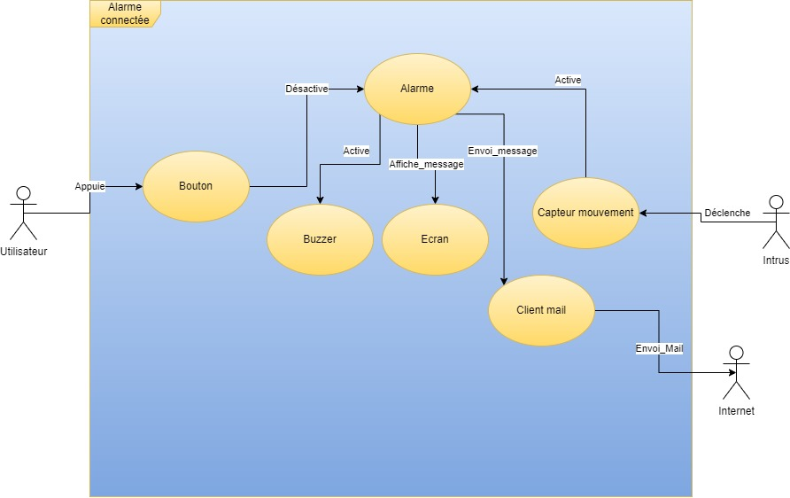

# Diagramme de séquence

# Conclusion

Ce bureau d’étude nous aura permis de progresser en C++ tout en implémentant notre code sur du matériel et donc de le rendre plus visuel. L’alarme est fonctionnelle, mais nécessiterait quelques améliorations. En l’état actuel, si notre ESP n’a pas pu se connecter au Wi-Fi au démarrage, il ne tentera pas de s’y reconnecter plus tard. Nous pourrions par exemple relancer la recherche du Wi-Fi à intervalle régulière si la connexion n’a pas lieu au démarrage. De la même manière, il faudrait vérifier à intervalle régulier si la connexion Wi-Fi est toujours effective. Actuellement, aucun message n’est affiché à l’écran si le Wi-Fi est déconnecté pendant l’exécution. Néanmoins, l’utilisation des principes de l’objet permet à notre alarme d’être flexible et simplifie l’ajout de capteur, de mouvements, de buzzer ou de boutons.